第八讲 细胞的分化、衰老、凋亡

1. (2018届无锡模拟)造血干细胞经增殖分化可形成吞噬细胞。下列关于这两种细胞的比较，叙述错误的是( )
A. 细胞的形态功能发生变化 B. 细胞的基因发生选择性表达
C. 细胞的分裂能力发生变化 D. 细胞的遗传物质发生变化
2. (2018届宿迁模拟)下列关于细胞分化、衰老、凋亡和癌变的叙述中，正确的是( )
A. 癌细胞膜上的糖蛋白增多
B. 衰老细胞内色素逐渐减少
C. 细胞分化的根本原因是基因选择性表达
D. 细胞凋亡属于细胞的意外死亡，是由环境引起的而与基因无关
3. (2018届宿迁模拟)科学家将单个离体胡萝卜根细胞培养成了胡萝卜植株，依据的原理是( )
A. 植物细胞具有全能性 B. 植物细胞具有无限生长的能力
C. 植物细胞具有无限分裂的能力 D. 植物细胞具有无限分化的能力
4. (2018届苏州模拟)近日，浙江大学胡汛教授的研究团队提出了“用小苏打饿死癌细胞”的新疗法，当然这种疗法的疗效还有待检验。下列有关癌细胞的叙述错误的是( )[来源:学#科#网]
A. 原癌基因只存在于癌细胞中
B. 在适宜条件下，癌细胞能够无限增殖
C. 相对于正常体细胞，癌细胞的形态结构发生了显著变化
D. 癌细胞表面的糖蛋白减少，容易在体内分散和转移
5. (2018届南通模拟)关于癌细胞的叙述，错误的是( )
A. 水分减少，细胞核增大 B. 适宜条件下能无限增殖
C. 形态结构发生显著变化 D. 细胞膜上的糖蛋白减少
6. (2016届金陵中学模拟)下列事实中，能说明细胞具有全能性的是( )
A. 花药离体培养成单倍体植株 B. 小鼠与人的细胞融合
C. 蝌蚪发育成蛙 D. 将烧伤者皮肤培养后移植
7. (2017届徐州模拟)下列关于细胞凋亡的说法，错误的是( )
A. 青蛙发育过程中尾的消失属于细胞凋亡 B. 凋亡是细胞正常的生理过程
C. 人体细胞的凋亡是从出生后开始的 D. 细胞凋亡是由基因决定的
8. (2016届扬州中学模拟)下列关于癌细胞的叙述，正确的是( )
①癌细胞具有无限增殖的能力 ②癌细胞的呼吸速率减慢 ③原癌基因只存在于癌细胞中 ④癌细胞的转移与细胞间黏着性下降有关
A. ①② B. ②③ C. ③④ D. ①④[]
9. 大多数老年人头发变白的直接原因是头发基部细胞内( )
A. 物质转运加速 B. 新陈代谢变缓
C. 呼吸速率加快 D. 与黑色素合成相关的酶活性降低
10. 下列哪项不是衰老细胞的特征( )
A. 细胞水分减少，新陈代谢减慢 B. 由某种基因引发的细胞程序性死亡
C. 线粒体数目减少，细胞呼吸减慢 D. 核膜向内折叠，细胞核体积变大
11. 下列说法错误的是( )
A. 细胞癌变可以由病毒感染引发 B. 通常情况下细胞的分化是不可逆的
C. 细胞凋亡是细胞被动死亡过程 D. 衰老细胞内水的含量下降，酶活性减弱
12. 细胞的分化、衰老和凋亡是普遍存在的生命现象。下列有关叙述正确的是( )
A. 人体各种组织细胞的衰老是同步进行的
B. 人的早期胚胎有鳃裂，随着胎儿发育而逐渐凋亡
C. 细胞癌变是环境因素作用的结果，与遗传物质无关
D. 皮肤上的“老年斑”是细胞凋亡的产物

13. (2018届宿迁模拟)下列有关多细胞生物细胞生命历程的叙述，正确的是( )
A. 细胞分化导致基因选择性表达，细胞种类增多
B. 细胞衰老表现为酶活性降低，细胞核体积减小
C. 细胞凋亡受基因控制，不利于个体生长发育
D. 癌细胞表面发生变化，黏着性降低，易分散转移
14. (2018届南京模拟)日本某研究室利用卵细胞中特殊蛋白质成功制出备受瞩目的诱导多能干细胞(ips)，ips可分化成不同的组织器官。ips在此分化过程中( )
A. 体现了细胞的全能性 B. 发生了基因选择性表达
C. 细胞的形态、结构和生理功能不变 D. 细胞的DNA和蛋白质种类不会变化
15. (2018届连云港模拟)下列关于细胞分化、衰老、凋亡和癌变的叙述中，错误的是( )
A. 癌变是正常细胞发生基因突变的结果
B. 细胞分化将造成不同细胞间蛋白质种类的差异
C. 个体发育过程中细胞的衰老对生物体是有害的
D. 细胞凋亡对于多细胞生物体的个体发育有着重要作用
16. (2016届淮阴中学测试)下列关于人体癌细胞的叙述，不正确的是( )
A. 癌变主要是因为人体细胞的原癌基因和抑癌基因发生突变
B. 癌细胞比所有正常细胞分裂周期长、生长快
C. 有些病毒能将其基因整合到人的基因组中，从而诱发人的细胞癌变
D. 癌细胞的形态结构和表面的物质都发生明显的变化
17. 动物和人体内具有分裂和分化能力的细胞称为干细胞。对如图的相关叙述中，错误的是( )
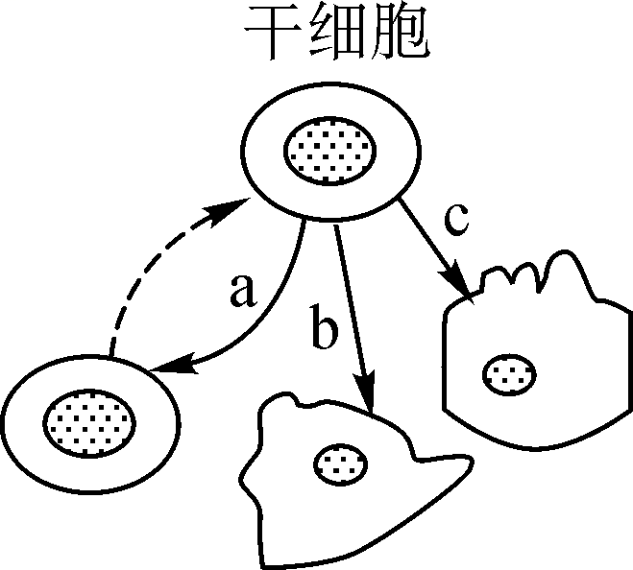
A. a途径表示细胞增殖过程，产生的细胞仍然是干细胞
B. b、c表示基因选择性表达的过程
C. 通过b、c途径产生的细胞遗传物质发生改变
D. 通过b、c途径产生的细胞内mRNA种类不同

第八讲 细胞的分化、衰老、凋亡
1. D 2. C 3. A 4. A 5. A 6. A 7. C 8. D 9. D 10. B 11. C 12. B 13. D 14. B 15. C 16. B 17. C

